6. Outras Ferramentas de Modelagem

6.1. Diagrama de Transições de Estado
- Modela o comportamento dependente do tempo
- Empregado em sistemas de tempo real
- Interagem com fontes de dados externas de alta velocidade
- Devem produzir respostas e dados de saída rapidamente para interagir com ambiente externo
- Exemplos: Sistemas de controle de processos, Sistemas de controle militares, Sistemas de navegação em automóveis etc.

6.1.1. Notação
Os principais componentes de um DTE são os retângulos que representam os estados e as setas que representam as alterações de estado

Estado
- Um estado é uma situação em que o sistema se encontra e que pode durar por um determinado período de tempo
- É representado por um retângulo
- Exemplos: Aguardando o próximo comando, Executando transação, Esperando a digitação da senha, Acelerando o motor, etc.
- Em geral os estados apresentam situações em que o sistema está aguardando pela ocorrência de um evento ou está fazendo algo

Mudanças de Estado
- São as transições de um estado para outro
- Indicam, para cada estado, seus possíveis estados subseqüentes
- Geralmente apontam os estados iniciais e finais
- O estado inicial normalmente é desenhado na parte de cima do diagrama. É identificado através de uma seta que chega a ele sem partir de outro estado
- Um estado final normalmente é desenhado na parte de baixo do diagrama e não possui setas que partem dele
- Um DTE pode ter vários estados finais

Condições e Ações
- Em um DTE também é possível incluir as condições que causam uma mudança de estado e as ações que o sistema empreende quando muda de estado
- São exibidas junto à seta que indica a mudança de estado (a condição acima e a ação abaixo, separadas por uma linha)
- Exemplo de diagrama de transições de estados (browser web)
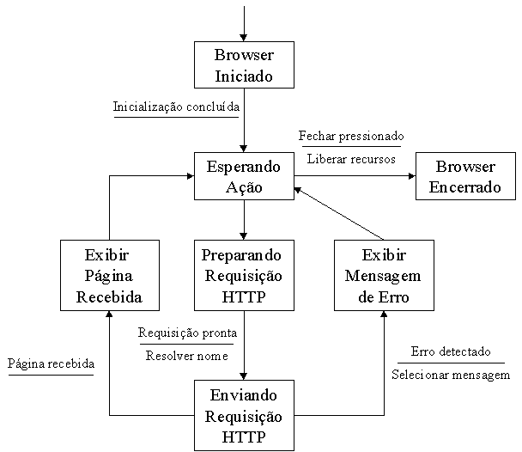

6.1.2. Diagramas subdivididos
- Em sistemas complexos é difícil (ou até impossível) representar todos os estados em um único DTE.
- É permitido criar um DTE de alto nível e detalhar cada estado em um outro DTE (mais detalhado)
- No DTE mais detalhado há um estado inicial e um ou mais estados finais
- Exemplo:
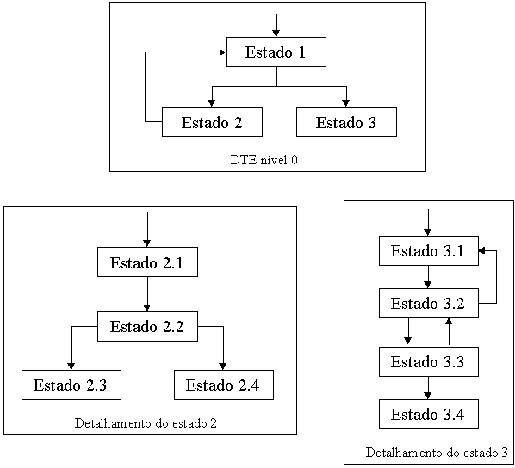

6.1.3. Construindo um DTE
- Para construir um DTE pode-se utilizar as seguintes abordagens:
- Abordagem 1:
- Identificar todos os possíveis estados do sistema
- Descobrir as transições significativas entre os estados
- Abordagem 2:
- Identificar o estado inicial
- Descobrir quais são os estados seguintes e os caminhos possíveis
- Repetir o passo anterior para cada um dos estados seguintes
- Após elaborar o DTE, verifica-se a sua consistência através dos seguintes testes:
- Todos os estados são atingíveis?
- Todos os estados foram especificados?
- Todos os estados não finais têm transição de saída?
- Em cada estado, o sistema reage adequadamente a todas as condições possíveis?
- As condições de exceção estão representadas?

6.2. Especificações de Processos
Tem como propósito definir o que deve ser feito para transformar as entradas de um processo em saídas.
Há várias formas de se especificar um processo, dentre as quais pode-se destacar:
- Linguagem Estruturada
- Condições Pré/Pós
- Tabela de Decisão
- Árvore de Decisão
- Os principais problemas da linguagem natural são:
- Ambigüidade (condições booleanas)
- Riqueza de formas (mais de uma forma de definição)
- Imprecisão de limites (não especificação de casos especiais)
- Qualquer forma de especificar processos é válida desde que:
- Seja expressa de uma forma que possa ser verificada pelo usuário e pelo analista.
- Possa ser efetivamente entendida por todos os envolvidos no projeto (usuários, gerentes, auditores, etc.)
- O analista deve conhecer as ferramentas para que possa selecionar a mais apropriada para cada situação

6.2.1. Linguagem Estruturada
- Subconjunto da linguagem normal com algumas restrições sobre as sentenças quanto:
- Tipos de sentenças que podem ser utilizadas
- Maneira como podem ser utilizadas
- Maneira como podem ser reunidas
- Equilíbrio entre a precisão de uma linguagem de programação formal e a informalidade e a legibilidade da língua normalmente utilizada
O vocabulário da Linguagem Estruturada consiste em:
- Verbos no imperativo:
- RECEBER (fluxo)
- ENVIAR (fluxo)
- MOVIMENTAR (dados)
- ACESSAR (depósito de dados)
- Palavras reservadas (estruturas de controle)
- Termos definidos no Dicionário de Dados
- Termos locais
- Numerais e valores booleanos
- Estruturas de controle
- Seqüência: uma ou mais sentenças executadas em seqüência sem interrupção
- Seleção: SE e FAÇA-CASO
- Repetição: FAÇA-ENQUANTO e REPITA

- Sintaxe e exemplo do comando de seleção SE
SE <condição>
Sentença A
SENÃO
Sentença B
FIM-SE
----------------------
SE idade-cliente < 18
categoria = 'Menor'
SENÃO
categoria = 'Maior'
FIM-SE
- Sintaxe e exemplo do comando de seleção FAÇA-CASO
FAÇA-CASO
CASO <condição>
Sentença A
CASO <condição>
Sentença B
...
CASO-CONTRÁRIO
Sentença X
FIM-CASO
--------------------------
FAÇA-CASO
CASO situacao = 1
risco = 'Pequeno'
CASO situacao = 2
risco = 'Moderado'
CASO situacao = 3
risco = 'Alto'
CASO-CONTRÁRIO
Risco = 'Indefinido'
FIM-CASO
- Sintaxe e exemplo do comando de repetição FAÇA-ENQUANTO
FAÇA-ENQUANTO <condição>
Ação A
FIM-ENQUANTO
-------------------------------------------
total = 0
FAÇA-ENQUANTO há mais pedidos
LER próximo pedido de PEDIDOS
total = preço-unitário * quantidade-item
FIM-ENQUANTO
EXIBIR total
- Sintaxe e exemplo do comando de repetição REPITA
REPITA
Ação A
ATÉ-QUE <condição>
-------------------------------------------
total = 0
REPITA
LER próximo pedido de PEDIDOS
total = preço-unitário * quantidade-item
ATÉ-QUE não haja mais pedidos
EXIBIR total

- Algumas sugestões:
- Uma especificação de processo em linguagem estruturada deve caber em uma folha de papel
- Não usar mais de três níveis de aninhamento, principalmente em seleções
- Evitar confusões sobre os níveis de aninhamento, utilizando indentação
- Examinar os documentos com as especificações várias vezes, para garantir que os usuários os entenderão
- Verificar a consistência da especificação do processo com o DFD e DD

6.2.2. Pré/Pós
- São um modo prático de descrever um processo, sem que seja necessário detalhar o algoritmo que será utilizado.
- Tem duas partes: pré-condições e pós-condições e é útil quando:
- O usuário tende a especificar um algoritmo muito específico e particularizado que venha sendo utilizado por muito tempo
- O analista está seguro de que existem muitos algoritmos que podem ser usados
- O analista deseja deixar a definição do algoritmo para o programador, não se preocupando em defini-lo com o usuário

Pré-Condições
- Definem o que deve ser verdade antes do início da execução do processo.
- Podem ser consideradas como uma garantia do usuário
- Normalmente, as pré-condições descrevem o seguinte:
- Que entradas devem estar disponíveis para que o processo seja ativado
  - "O elemento de dados X ocorre"
- Que relacionamentos devem existir entre as entradas ou no interior delas
  - "Detalhes de pedidos e detalhes de remessas com o mesmo número de conta"
  - "Ocorre um pedido com data de entrega superior a 60 dias"
- Que relacionamentos devem existir entre entradas e depósitos de dados
  - "Existe um pedido-de-cliente com um número-de-conta-de-cliente que coincide com um número-de-conta-de-cliente no depósito de clientes"
- Que relacionamentos devem existir entre diferentes depósitos ou no interior de um depósito
  - "Existe um pedido no depósito de pedidos cujo número-de-conta-de-cliente coincide com o número-de-conta-de-cliente no depósito de clientes"
  - "Existe um pedido no depósito de pedidos com uma data-de-embarque igual à data atual"

Pós-Condições
- Descrevem o que deve ser verdadeiro quando o processo terminar.
- Podem ser consideradas como do sistema para o usuário
- Normalmente, as pós-condições descrevem o seguinte:
- As saídas que serão geradas ou produzidas por um processo
  - "Será produzida uma fatura"
- Os relacionamentos que existirão entre os valores de saída e os valores originais de entrada
  - "O total-faturado foi calculado como soma dos preços-unitários-de-item mais taxa-de-embarque"
- Os relacionamentos que existirão entre os valores de saída e os valores em um ou mais depósitos.
  - "O balanço-pendente no depósito inventário será aumentado pelo valor-recebido e o novo inventário-pendente será produzido como saída deste processo"
- As alterações que deverão ser feitas nos depósitos
  - "O pedido será acrescentado ao depósito pedidos"
  - "O registro cliente será eliminado do depósito clientes"
- Exemplo:

Pré-Condição 1
- O Cliente se apresenta com um número-de-conta coincidente com um número de conta em Contas, cujo código-de-status está ajustado em "válido"
Pós-Condição 1
- A fatura é emitida contendo número-de-conta e valor-da-venda
Pré-Condição 2
- A pré-condição falha por algum motivo (o número-de-conta não é encontrado em Contas ou código-de-estados não é igual a válido
Pós-Condição 2
- É emitida uma mensagem de erro

6.2.3. Tabela de Decisão
- É uma ferramenta não-procedural que permite especificar processos que produzem uma saída ou ação dependendo da avaliação de condições complexas
- Utiliza um formato tabular que facilita a visualização e compreensão do problema
- O processo representado normalmente requer IFs aninhados e/ou CASEs
- Não implica em implementação específica (programador tem liberdade de escolha)

Estrutura de uma Tabela de Decisão
- Uma tabela de decisão é composta por:
- Seção de Condições - (Superior esquerdo)
- Seção de Ações - (Inferior esquerdo)
- Entrada de Condições - (Superior direito)
- Entrada de Condições - (Inferior direito)

Condições | 1 | 2 | 3 | 4
Idade > 21 | S | S | N | N
Sexo | M | F | M | F
Ações
Exame físico simples |  |  |  | X
Exame físico completo | X | X
Exame prático |  | X
Exame psicológico |  |  | X

Criando uma Tabela de Decisão
- Identificar todas as condições ou variáveis na especificação
- Identificar todos os valores possíveis, para cada condição ou variável
- Calcular o número de combinações possíveis
- Identificar as ações
- Criar uma tabela de decisões vazia
- Preencher as condições e ações na parte esquerda da tabela
- Especificar as ações adequadas de acordo com as condições especificadas na coluna
- Identificar omissões e ambigüidades existentes na especificação do problema e discuti-las com o usuário

6.2.4. Árvore de Decisão
- Útil quando nem todas as combinações de condições são possíveis
- Permite representar graficamente tomadas de decisões complexas
- Por ser uma ferramenta gráfica, torna mais fácil compreender e discutir

Criando uma Árvore de Decisão
- Identificar as condições
- Identificar os valores de cada condição
- Determinar o número de regras do problema (ramos da árvore)
- Identificar as ações
- Fazer as simplificações necessárias (podar a árvore)

